**LG OPTIMUS F5 – EN 4G-TELEFON TIL DET BREDE PUBLIKUM**

*Med den nye F-serie bringer LG sin brancheførende viden om LTE ud til den brede forbrugerskare*

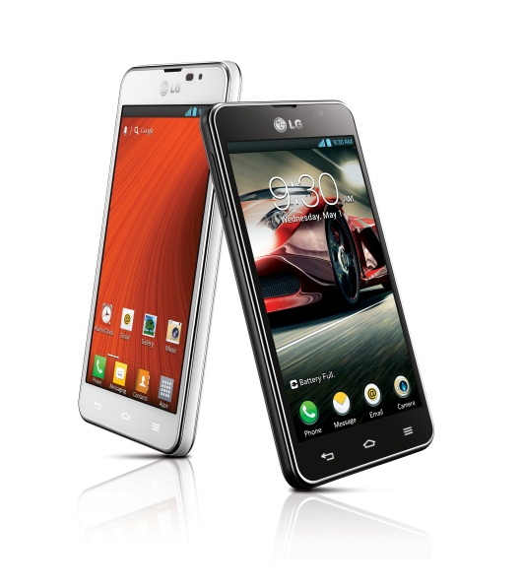**København, 25. februar 2013** – LG Electronics præsenterer deres nye Optimus F-serie på Mobile World Congress i Barcelona og styrker dermed deres sortiment af 4G-smartphones. Med F-serien bringer LG deres brancheførende ekspertise inden for LTE ud til den brede forbrugerskare med smartphones til konkurrencedygtige priser og design, så alle kan nyde godt af høje hastigheder og en brugeroplevelse ud over det sædvanlige. Den første model i F-serien, der kommer til salg i Skandinavien, er Optimus F5, som vil være tilgængelig i butikker fra andet kvartal i år.

– LG fortsætter med at vise vejen for branchen med nye 4G-innovationer, siger Kristoffer Ejebro, nordisk produktspecialist for Mobile Communications hos LG. Den nye Optimus F-serie består af velpræsterende 4G-smartphones til den brede forbrugerskare med det bedste fra vores omfattende patentbank sammen med mange spændende, nye funktioner.

Optimus F5 er en 4G LTE-smartphone med en IPS-skærm på 4.3 tommer. Den er udstyret med en 1,2 GHz Dual-Core-processor og et heftigt 2,150 mAh-batteri. Modellen leveres med den seneste version af Android, Jelly Bean (4.1.2.), og har en række smarte brugerfunktioner, såsom QSlide og Live Zooming, som tidligere kun var i LG’s premium-modeller.

QSlide kommer i en opdateret version, hvor brugeren nu kan bruge to applikationer i fuldskærmstilstand samtidig. Brugeren kan efter egne præferencer, ændre størrelse, position og gennemsigtighed i alle QSlide-kompatible apps. Opdateringen betyder, at QSlide nu kan anvendes til videoapps, browser, memo, kalender og lommeregner. Live Zooming gør det muligt for brugeren at zoome i en film, mens den afspilles, en funktion, der tidligere kun var tilgængelig i Optimus G. Optimus F5 indeholder også funktioner som QuickMemo, QTranslator, Video Wiz og Safety Care.

- Brugen af 4G-produkter kommer til at eksplodere i 2013, og med Optimus F-serien sender vi et klart budskab til forbrugerne om, at 4G ikke længere er forbeholdt en udvalgt skare, men er tilgængelig for alle smartphone-brugere, siger Kristoffer Ejebro, nordisk produktspecialist hos Mobile Communications hos LG.

**Pris og tilgængelighed**

Optimus 5F vil være tilgængelig i Danmark i løbet af andet kvartal 2013. Flere detaljeinformationer om pris og salgslancering vil blive annonceret senere.

**Højopløste billeder**

For højopløste produktbilleder gå venligst til [LG’s billedarkiv](http://www.lgmediabank.com/dk) og skriv modelnavnet i søgefeltet til venstre. For mere information om de nyheder som præsenteres under Mobile World Congress, se LG’s globale presserum: [www.lgnewsroom.com/mwc2013](http://www.lgnewsroom.com/mwc2013).

**Optimus F5 specifikationer:**

* Operativsystem: Android Jelly Bean 4.1.2
* Processor: 1.2 GHz Dual-Core
* Skærm: 4.3-inch IPS (256 ppi)
* Størrelse: 126.0 x 64.5 x 9.3mm
* Hukommelse: 8 GB / 1 GB RAM / microSD (op til 32GB)
* Kamera: 5.0 MP AF / 1.3 MP
* Batteri: 2,150mAh

# # #

**Om LG Electronics**LG Electronics, Inc. (KSE: 066570.KS) er en af verdens største og mest innovative leverandører af forbrugerelektronik, hårde hvidevarer og mobil kommunikation. I kraft af virksomhedens 117 selskaber over hele verden, opnåede LG en global omsætning på 49 mia. USD i 2011. LG Electronics består af fire forretningsenheder – Home Entertainment, Mobile Communications, Home Appliance og Air Conditioning & Energy Solutions – og er en af verdens største producenter af fladskærme, mobiltelefoner, luftvarmepumper, vaskemaskiner og køleskabe.  
LG Electronics har eksisteret i Norden siden oktober 1999. Den nordiske omsætning i 2011 beløb sig til 2,7 mia. SEK. For mere information, besøg [www.lg.com](http://www.lg.com).

**Om LG Electronics Mobile Communications**LG Electronics Mobile Communications Company er en af verdens førende virksomheder inden for mobil kommunikation. Avanceret teknologi og innovativt design skaber produkter, som fremmer en bedre livsstil for forbrugere verden over via optimale smartphone-oplevelser. Som en ledende virksomhed inden for 4G Long Term Evolution (LTE) fortsætter LG sit engagement for at skabe banebrydende LTE-teknologier, der imødegår forbrugernes behov gennem differentierede LTE-produkter af den højeste kvalitet, som baseres på virksomhedens besiddelse af en række LTE-patenter og tekniske kunnen.

*For mere information, kontakt venligst:*

Susanne Persson

PR Manager

LG Electronics Nordic AB

Box 83, 164 94 Kista   
Mobil: +46 (0)70 969 46 06  
E-mail: susanne.persson@lge.com

Kristoffer Ejebro

Product Specialist MC

LG Electronics Nordic AB  
Box 83, 164 94 Kista

Mobil: +46 (0)70 239 30 09  
E-mail: kristoffer.ejebro@lge.com